MICE 교재 비교
종합 분석 자료집
앞선 두 차례 답변 통합 · 비교표 · 벤다이어그램 · 강의 활용 가이드
분석 대상 4권 | 2026년 11월 8일 기준 공개 목차·도서정보
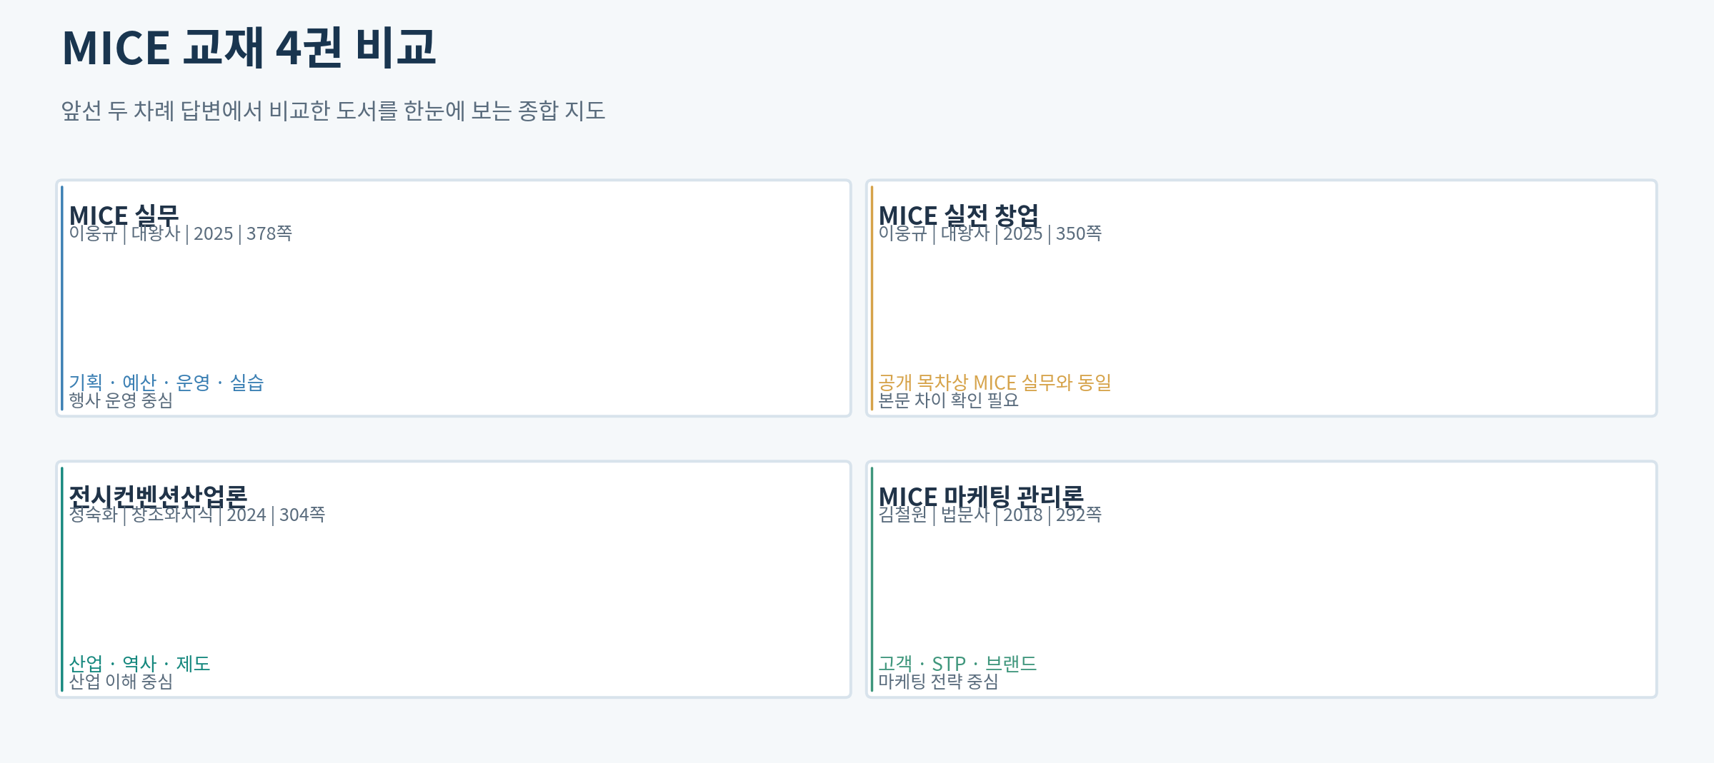
그림 1. 비교 대상 도서 4권의 서지 및 교육적 지향점(실제 책 표지가 아닌 정보도식)
자료의 구성
- 제1부 『MICE 실무』 vs 『MICE 실전 창업』: 목차 일치와 차별성 검토
- 제2부 『전시컨벤션산업론』 vs 『MICE 마케팅 관리론』 vs 『MICE 실무』: 교육 내용과 강의 적용 비교
- 부록 공개 서지정보 및 검증한 출처 링크
편집 원칙: 앞선 답변의 판단, 표, 도식 및 권고사항을 빠짐없이 포함하도록 구성하고, 서지정보에서 확인되는 발행일 차이 등은 주석으로 명시하였습니다.

제1부. 『MICE 실무』 vs 『MICE 실전 창업』
핵심 결론: 두 책은 제목과 분량이 다르지만 공개된 13개 장의 목차와 책소개가 사실상 동일하다. 제목만으로 실무 교재와 창업 교재를 구분하기 어려우며, 본문 차이를 확인하기 전에는 상이한 교육 내용을 제공한다고 단정해서는 안 된다.

1. 두 책의 기본 정보
항목 | MICE 실무 | MICE 실전 창업
저자 / 출판사 | 이웅규 / 대왕사 | 이웅규 / 대왕사
발행연도 | 2025 | 2025
분량 | 378쪽 | 350쪽
가격 | 23,000원 | 22,000원
ISBN | 9788945693143 | 9788945693150
유통 분류 | 경영전략 | 창업·기업경영
도서 정보 | YES24 상품번호 142971179 | YES24 상품번호 142969078

발행일 확인: 『MICE 실무』는 2025.03.05, 『MICE 실전 창업』은 YES24에 2025.03.01로 표기되어 있으며 KOBIC에는 2025.03.05로 기재되어 있다. 출처 간 차이를 감안해 본 비교에서는 연도 단위로 표시했다.

2. 공통점과 차이점 — 벤다이어그램
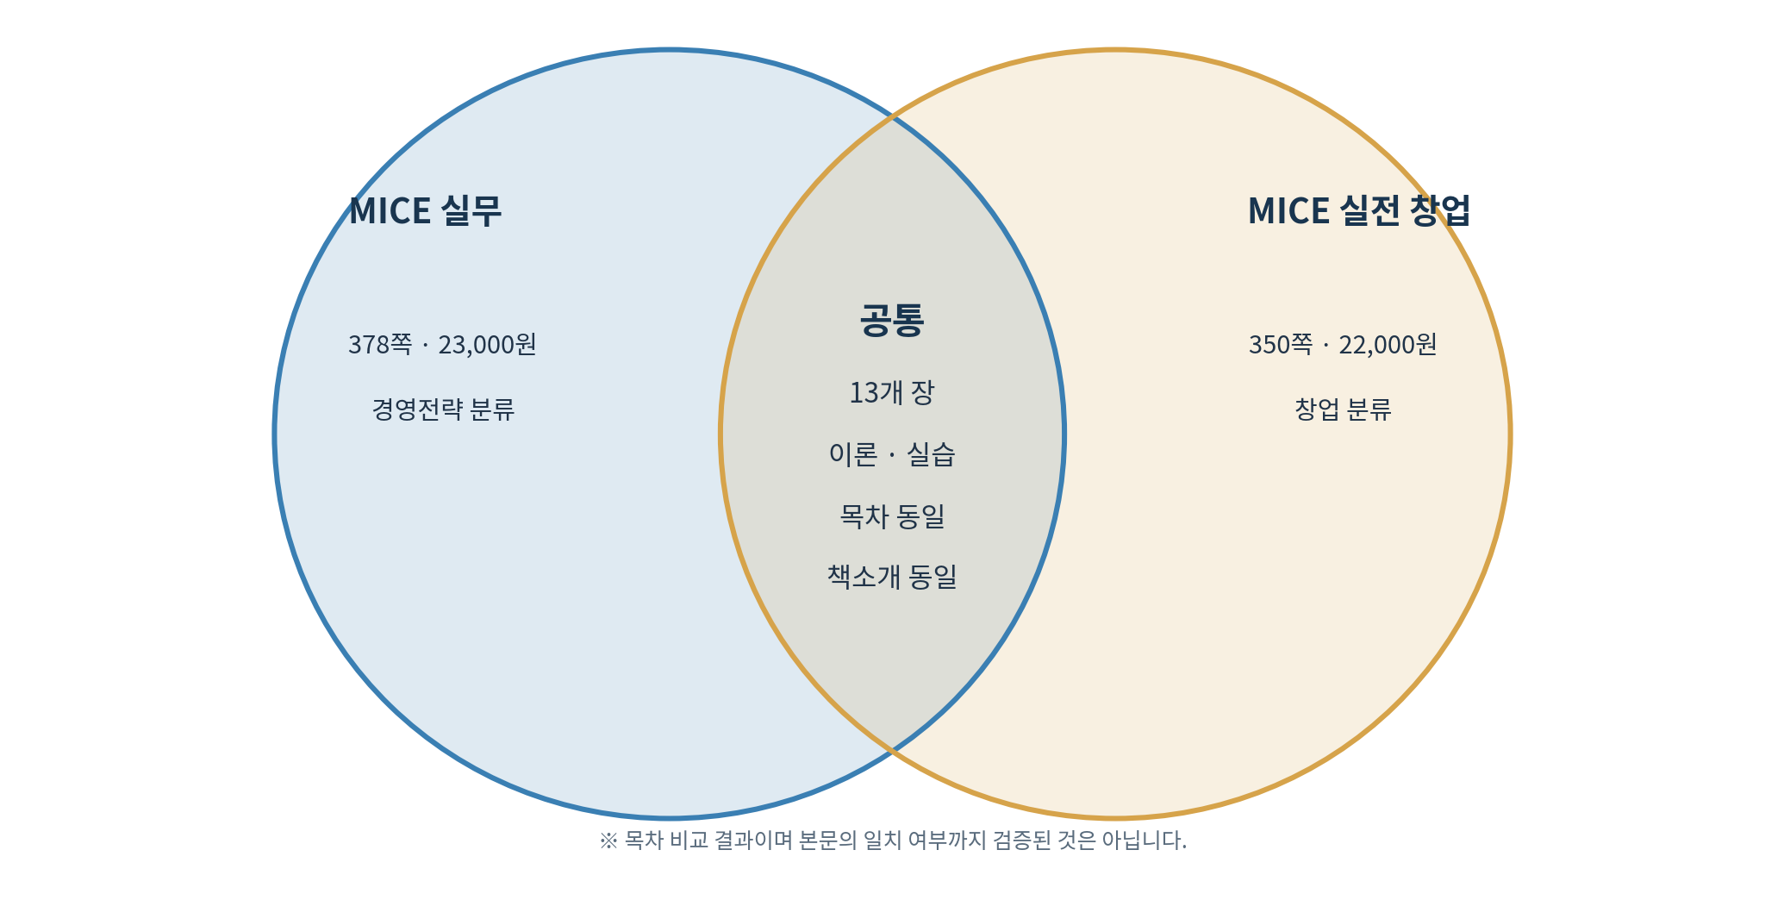
그림 2. 두 교재의 목차상 공통점과 서지상 차이

3. 13개 장별 내용 비교
장 | MICE 실무 | MICE 실전 창업
1장 산업 개요 | 동일 | 동일
2장 MICE 기획 | 동일 | 동일
3장 MICE 마케팅 | 동일 | 동일
4장 예산 관리 | 동일 | 동일
5장 장소·계약 | 동일 | 동일
6장 운영·위험관리 | 동일 | 동일
7장 컨퍼런스 | 동일 | 동일
8장 인센티브 투어 | 동일 | 동일
9장 전시 기획 | 동일 | 동일
10장 이벤트 연출 | 동일 | 동일
11장 국제회의 | 동일 | 동일
12장 MICE 기술 | 동일 | 동일
13장 실무 적용 | 동일 | 동일
부록(2개) | 동일 | 동일

목차 기준 양 책 모두 13개 이론 절(세부 주제 39개)과 13개 실습 절(실습 과제 26개)로 구성되어 있다. 각 장은 이론 3개 항목, 실습 2개 항목이라는 동일한 형식이다.

4. 실질적으로 확인되는 차이
비교 기준 | MICE 실무 | MICE 실전 창업
제목상 지향점 | 행사 기획·운영 실무 | 창업 및 사업화
쪽수 | 378쪽 | 350쪽
분량 차이 | 28쪽 더 많음 | 28쪽 적음
유통상 분류 | 경영전략 | 창업·기업경영
창업 전용 장 | 별도로 확인되지 않음 | 별도로 확인되지 않음
차별적인 실습 | 공개 목차에서 미확인 | 공개 목차에서 미확인

특히 『MICE 실전 창업』은 책소개에서 창업 아이템 발굴과 비즈니스 모델 설계를 강조하지만, 공개 목차에는 사업모델 설계, 고객 검증, 창업자금 조달, 사업계획서 작성 등이 독립된 장으로 나타나지 않는다.
유의사항: 책 내부에 관련 내용이 없다고 단정하는 것은 아니다. 책소개와 세부 목차가 동일한 점은 서점 또는 출판사 도서정보 입력상의 오류일 가능성도 있으므로 실제 책을 대조할 필요가 있다.

5. 대학 강의 교재로서의 판단
강의 목적 | 교재 판단
MICE 산업의 이해 | 양쪽 모두 적합할 가능성
MICE 행사 기획 및 운영 | 『MICE 실무』 우선 검토
전시·컨벤션 현장실습 | 두 책 모두 목차상 적합
MICE 창업론 | 『MICE 실전 창업』 본문 확인 필요
MICE 비즈니스모델 개발 | 두 책 모두 보충자료 필요
MICE 프로젝트형 수업 | 두 책 모두 활용 가능

6. 제1부 종합 판단
MICE 기획·운영 중심 강의에는 『MICE 실무』를 우선 검토할 수 있다. 창업 수업이라면 『MICE 실전 창업』에 실제로 사업모델, 창업전략, 수익성 분석 등이 추가되어 있는지 본문을 확인해야 한다. 두 권은 서지정보가 다르지만, 공개 목차에서 차별성은 확인되지 않는다.

제2부. MICE 교재 3권 비교 분석
비교 대상은 『전시컨벤션산업론』(정숙화, 2024), 『MICE 마케팅 관리론』(김철원, 2018), 『MICE 실무』(이웅규, 2025)이다. 세 책은 산업·구조·제도, 고객·시장·전략, 기획·운영·실습이라는 서로 다른 교육 목적에 강점을 보인다.

1. 세 책의 핵심 차이 — 학습 흐름

그림 3. 산업 이해 → 시장과 고객 분석 → 실제 행사 기획 및 운영

2. 기본 서지 및 구성 비교
구분 | 전시컨벤션산업론 | MICE 마케팅 관리론 | MICE 실무
저자 | 정숙화 | 김철원 | 이웅규
출판사 | 창조와지식 | 법문사 | 대왕사
발행연도 | 2024 | 2018 | 2025
분량 | 304쪽 | 292쪽 | 378쪽
구성 | 7장 | 10장 | 13장
주요 성격 | 산업이론·구조 | 마케팅 이론 | 실무·프로젝트
두드러진 특징 | 산업생태계·국제행사 유치 | STP·소비자행동·브랜드 | 이론·실습 병행·유형별 운영

3. 공통점과 차별성 — 3중 벤다이어그램
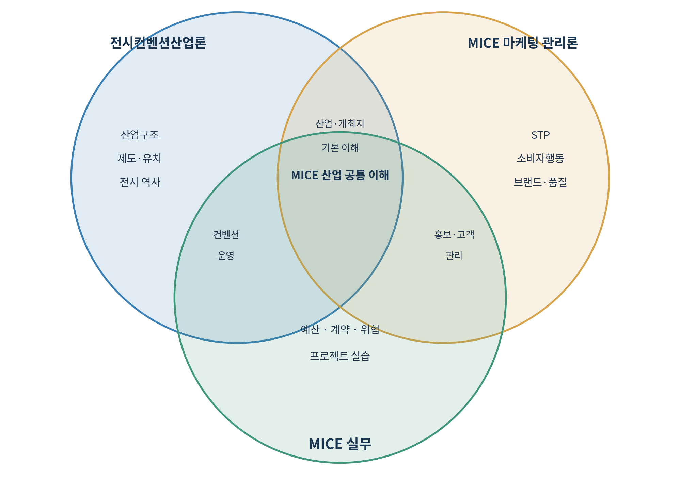
그림 4. 공개 목차에 나타난 세 교재의 차별적 영역과 중복 주제(면적은 분량을 의미하지 않음)

4. 학습 영역별 상세 비교
기호 의미: ◎ 중점적으로 다룸 / ○ 포함됨 / △ 공개 목차에서 제한적 또는 독립 항목으로 명시되지 않음. 본 비교는 책의 전문을 대조한 정량 평가가 아니라 공개 목차 기반의 정성적 판단이다.
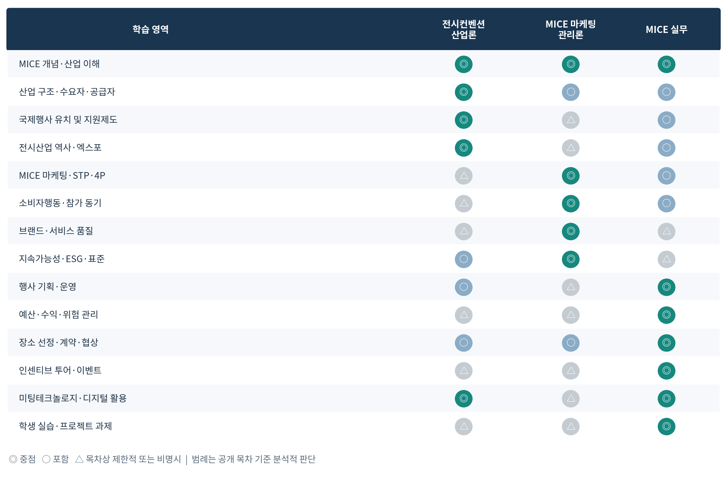
그림 5. 14개 학습영역의 목차상 강조도 비교
학습 영역 | 전시컨벤션 산업론 | MICE 마케팅 관리론 | MICE 실무
MICE 개념·산업 이해 | ◎ | ◎ | ◎
산업 구조·수요자·공급자 | ◎ | ○ | ○
국제행사 유치 및 지원제도 | ◎ | △ | ○
전시산업 역사·엑스포 | ◎ | △ | ○
MICE 마케팅·STP·4P | △ | ◎ | ○
소비자행동·참가 동기 | △ | ◎ | ○
브랜드·서비스 품질 | △ | ◎ | △
지속가능성·ESG·표준 | ○ | ◎ | △
행사 기획·운영 | ○ | △ | ◎
예산·수익·위험 관리 | △ | △ | ◎
장소 선정·계약·협상 | ○ | ○ | ◎
인센티브 투어·이벤트 | △ | △ | ◎
미팅테크놀로지·디지털 활용 | ◎ | △ | ◎
학생 실습·프로젝트 과제 | △ | △ | ◎

이웅규의 『MICE 실무』는 제4장 예산 관리, 제5장 장소·계약, 제6장 운영·위험관리, 제8장 인센티브 투어 등을 별도의 장으로 구성한다. 김철원의 『MICE 마케팅 관리론』은 소비자행동과 브랜드 관리를 독립된 장으로 다룬다.

5. 교재별 차별적 강점

① 전시컨벤션산업론 — 산업 및 제도 중심의 기초 교재
컨벤션 Buyer·Supplier, 국내외 산업 구조, 전시컨벤션시설, 국제행사 유치지원, 관련 법률 등을 다룬다. MICE 산업이 어떻게 조직되고 작동하는지 산업생태계 관점에서 설명할 때 강점이 있다.

② MICE 마케팅 관리론 — 경영·마케팅 이론 중심 교재
STP, 마케팅 믹스, 소비자 의사결정, 서비스품질, 브랜드, 마케팅 성과 측정, ISO 20121 등을 다룬다. MICE 시장분석이나 학술적 이론에 근거한 마케팅 강의에 유리하다.

③ MICE 실무 — 기획·운영과 학생 참여형 실습 교재
행사 기획안, 홍보 캠페인, 예산 시뮬레이션, 계약 협상, 리스크 관리, 전시 부스 설계, 하이브리드 이벤트 등의 실습이 장별로 제시되어 있다. 과제 산출물을 만드는 프로젝트형 강의에 유리하다.

6. 강의 목적별 추천 교재
강의 목적 | 추천 주교재 | 중점 내용 | 보완 자료
MICE 산업론 | 전시컨벤션산업론 | 산업 생태계·역사·제도·유치 | MICE 실무: 사례·SWOT 실습
MICE 마케팅 | MICE 마케팅 관리론 | STP·참가자 행동·브랜드·성과측정 | MICE 실무: 홍보 캠페인 실습
MICE 기획실무 | MICE 실무 | 기획·예산·계약·운영·리스크 | 전시컨벤션산업론: 산업·제도
MICE 종합수업 | MICE 실무 | 산업 이해→기획→실행→성과 발표 | 나머지 두 책: 이론 발췌

7. 제2부 종합 평가
- 『전시컨벤션산업론』: MICE 산업이 어떻게 구성되고 작동하는지 설명하는 데 적합하다.
- 『MICE 마케팅 관리론』: 누가 MICE에 참여하며 고객·브랜드·개최지를 어떻게 관리하는지 설명한다.
- 『MICE 실무』: 실제 행사를 어떻게 기획하고 실행하는지 실습할 수 있도록 구성되었다.
대학의 한 학기 프로젝트형 강의라면 『MICE 실무』를 주교재로, 『전시컨벤션산업론』과 『MICE 마케팅 관리론』을 이론 보완용 참고교재로 활용하는 방식을 추천한다. 단, 창업을 학습 목표로 포함한다면 별도의 사업모델 개발·사업화 학습자료가 필요하다.
추가 확인사항: 별도 ISBN을 가진 『MICE 실전 창업』은 공개 목차가 『MICE 실무』와 동일하게 게시되어 있으므로, 본문상의 실질적 차이는 아직 검증되지 않았다.

부록. 도서정보 및 참고 출처
본 자료는 책 전체를 읽고 쓴 독후감이 아니라 사용자가 제공한 목차와 출판사·서점의 공개 도서정보를 근거로 작성한 비교자료이다. 쪽수, 발행연도, ISBN 등은 검증 가능한 공개 정보를 사용했다.
1. MICE 실무
이웅규. (2025). 『MICE 실무』. 대왕사. 378쪽. ISBN 9788945693143.
https://www.yes24.com/product/goods/142971179
2. MICE 실전 창업
이웅규. (2025). 『MICE 실전 창업』. 대왕사. 350쪽. ISBN 9788945693150.
https://www.yes24.com/product/goods/142969078
3. 전시컨벤션산업론
정숙화. (2024). 『전시컨벤션산업론』. 창조와지식. 304쪽. ISBN 9791160037067.
https://bnk.kpipa.or.kr/home/v3/addition/adiPromoMetaDataView/seq_20240306154154681301
4. MICE 마케팅 관리론
김철원. (2018). 『MICE 마케팅 관리론』. 법문사. 292쪽. ISBN 9788918123684.
https://bobmunsa.co.kr/shop/item.php?it_id=1000001131
5. 한국도서출판정보센터
MICE 실무 및 MICE 실전 창업의 출판정보 대조 자료.
https://kobic.net/book/searchBook/list.do?category_id=13270505

검토 범위와 해석상 유의사항
- 도서의 실제 본문, 실습지, 사례 원문을 페이지별로 대조한 결과는 아니다.
- ◎·○·△의 강조도 판단은 목차상 노출 비중에 근거한 분석이며 교수·학습 성과의 검증값이 아니다.
- 두 이웅규 저서의 공개 목차 일치는 내용이 완전히 동일하다는 증거가 아니다.
- 도서 사진 대신 직접 제작한 서지정보 도식과 비교 벤다이어그램을 삽입했다. 그림은 실제 책 표지가 아니다.

